Sprawozdanie z realizacji
„Programu współpracy Powiatu Wyszkowskiego z organizacjami pozarządowymi oraz
z podmiotami, o których mowa w art. 3 ust. 3 ustawy z dnia 24 kwietnia 2003 r.
o działalności pożytku publicznego i o wolontariacie na rok 2022”.

Zgodnie z art. 5a ust. 3 ustawy z dnia 24 kwietnia 2003 r. o działalności pożytku publicznego i o wolontariacie do dnia 31 maja każdego roku, organ wykonawczy jednostki samorządu terytorialnego - Zarząd Powiatu Wyszkowskiego (zwanego dalej „Zarządem Powiatu”) zobowiązany jest do przedłożenia organowi stanowiącemu jednostki samorządu terytorialnego - Radzie Powiatu w Wyszkowie, sprawozdania z realizacji programu współpracy za rok poprzedni oraz opublikowania go w Biuletynie Informacji Publicznej.
„Program współpracy Powiatu Wyszkowskiego z organizacjami pozarządowymi oraz
z podmiotami, o których mowa w art. 3 ust. 3 ustawy z dnia 24 kwietnia 2003 r. o działalności pożytku publicznego i o wolontariacie na rok 2022” (zwanego dalej „Programem współpracy”) Rada Powiatu w Wyszkowie przyjęła dnia 27 października 2021 r. Uchwałą Nr XXXIX/229/2021.
Uchwalenie Programu współpracy poprzedzone zostało konsultacjami społecznymi
z organizacjami pozarządowymi zgodnie z Uchwałą Nr L/301/2010 Rady Powiatu w Wyszkowie z dnia 28 kwietnia 2010 r. w sprawie określenia zasad i trybu przeprowadzania konsultacji społecznych programu współpracy Powiatu Wyszkowskiego z organizacjami pozarządowymi oraz z podmiotami, o których mowa w art. 3 ust. 3 ustawy z dnia 24 kwietnia 2003 r.
o działalności pożytku publicznego i o wolontariacie. W okresie od 30 czerwca do 30 września 2021 r. projekt Programu współpracy zamieszczony został na stronie internetowej powiatu www.powiat-wyszkowski.pl . W tym czasie organizacje mogły zgłaszać pisemne uwagi do projektu Programu za pomocą formularza znajdującego się na stronie internetowej powiatu. Propozycje do Programu współpracy na 2022 r. złożyły 4 organizacje: Stowarzyszenie Rodzin Dzieci z Zaburzeniami Rozwoju „ Bądźmy w Kontakcie”, Stowarzyszenie „Monar” Ośrodek Leczenia, Terapii i Rehabilitacji Uzależnień, Stowarzyszenie „Projekt Relacje”, Stowarzyszenie Miłośników Rybienka Leśnego i Okolic.
W październiku 2021 r. Starosta Powiatu Wyszkowskiego, za pośrednictwem Wydziału Promocji i Rozwoju, zaprosił organizacje pozarządowe na spotkanie, które odbyło się w dniu 11 października, w celu odczytania ostatecznego projektu programu współpracy. W spotkaniu udział wzięli przedstawiciele 7 organizacji: Polskiego Stowarzyszenia na Rzecz Osób
z Upośledzeniem Umysłowym Koło w Wyszkowie, Klubu Biegacza Wyszków, Stowarzyszenia „Projekt Relacje”, Stowarzyszenia „Nasza Zakolejowa”, Klubu Żeglarskiego „Spinaker”, Stowarzyszenia Rodzin Dzieci z Zaburzeniami Rozwoju „Bądźmy w Kontakcie”, Klubu Sportowego FamilyTeam Wyszków. Wyniki konsultacji społecznych zamieszczone zostały na stronie internetowej powiatu wyszkowskiego, na tablicy ogłoszeń urzędu oraz w BIP powiatu.
W Programie współpracy określony został cel główny - budowa i wzmacnianie partnerstwa publiczno-społecznego służącego rozpoznawaniu i zaspokajaniu potrzeb mieszkańców powiatu oraz cele szczegółowe: zwiększenie efektywności realizacji zadań publicznych, promocja postaw obywatelskich i prospołecznych, tworzenie sprzyjających warunków dla powstania inicjatyw i struktur funkcjonujących na rzecz społeczności lokalnych, uzupełnienie i wspieranie działań w zakresie nie objętym przez struktury samorządowe, umacnianie w społecznej świadomości poczucia odpowiedzialności za siebie, swoje otoczenie, wspólnotę lokalną oraz jej tradycje oraz integracja społeczna i terytorialna.
W 2022 roku współpraca powiatu wyszkowskiego z organizacjami pozarządowymi realizowana była w formie pozafinansowej i finansowej.
- WSPÓŁPRACA POZAFINANSOWA W ROKU 2022

Dotyczyła ona m. in.:
- sfery informacyjnej, w ramach której Wydział Promocji i Rozwoju prowadził serwis informacyjny na stronie internetowej Powiatu (www.powiat-wyszkowski.pl), przeprowadzał konsultacje programu współpracy oraz projektów aktów prawa miejscowego w dziedzinach dotyczących działalności statutowych tych organizacji, na bieżąco informował organizacje o planowanych kierunkach działalności;
- sfery organizacyjnej, w ramach której m. in. Starosta Powiatu obejmował patronatem inicjatywy realizowane przez organizacje pozarządowe, udzielał rekomendacji organizacjom z wykonywania zadań publicznych zleconych przez Powiat, Wydział Promocji i Rozwoju promował na terenie Powiatu idee odprowadzania 1% podatku na lokalne organizacje posiadające status organizacji pożytku publicznego;
- organizowania i współorganizowania szkoleń podnoszących jakość pracy organizacji
w sferze zadań publicznych;
We współpracy z Mazowieckim Ośrodkiem Wsparcia Ekonomii Społecznej zorganizowano:
- 18 i 25 lutego bezpłatne indywidualne konsultacje dla organizacji pozarządowych,
- 23 marca odbyło się bezpłatne szkolenie pn. „Fundraising dla NGO – pozyskiwane funduszy od darczyńców i sponsorów”,
- 25 marca odbyło się bezpłatne szkolenie pn. „Księgowość w organizacji pozarządowej”.
- zapewnienia możliwości udziału przedstawicieli organizacji pozarządowych w pracach komisji konkursowych.
Na stronie internetowej powiatu wyszkowskiego w zakładce pn. „Organizacje pozarządowe” znajduje się m. in.:
- wykaz organizacji, stowarzyszeń, klubów sportowych, uczniowskich klubów sportowych
i fundacji działających na terenie powiatu wyszkowskiego;
- internetowa księga przyznanych dotacji;
- wykaz organizacji pozarządowych posiadających status organizacji pożytku publicznego dla których mieszkańcy powiatu wyszkowskiego mogły przekazać 1% podatku za 2021 r.;
- wzory obowiązujących dokumentów i przepisów prawa.
Materiały związane z ogłaszanymi konkursami ofert (m. in. treść ogłoszeń konkursowych, wymagane formularze) były udostępniane przez Wydział Promocji i Rozwoju w formie papierowej lub elektronicznej osobom zainteresowanym. Ogłoszenia konkursowe zamieszczane były na bieżąco na stronie internetowej powiatu wyszkowskiego, w Biuletynie Informacji Publicznej oraz na tablicy ogłoszeń w siedzibie Starostwa Powiatowego.
Wydział Promocji i Rozwoju prowadził również stronę na portalu Facebook, na której codziennie zamieszczane są m. in.:
- informacje dotyczące konkursów ogłaszanych zarówno przez powiat, jak też konkursów zewnętrznych,
- tzw. „przypominajki” dotyczące najważniejszych terminów, np. dotyczących składania sprawozdań,
- tzw. „chwaliposty”, czyli wszystko to, czym mogą pochwalić się organizacje w zakresie swojej działalności i pozyskiwanych środków finansowych.

- WSPÓŁPRACA FINANSOWA W ROKU 2022

Na realizację Programu współpracy zapisano kwotę 230.000 zł, w tym na realizację zadań w trybie tzw. małych grantów kwotę 40.000 zł.
W 2022 r. Zarząd Powiatu ogłosił otwarte konkursy ofert na łączną kwotę 190.000 zł, na realizację zadań w następujących zakresach:
- kultury, sztuki, ochrony dóbr kultury i dziedzictwa narodowego – 41.900 zł,
- turystyki i krajoznawstwa - 10.000 zł,
- ekologii i ochrony zwierząt oraz ochrony dziedzictwa przyrodniczego - 3.100 zł,
- działalności na rzecz osób niepełnosprawnych – 55.000 zł,
- wspierania i upowszechniania kultury fizycznej – 15.000 zł,
- pomocy społecznej – 50.000 zł,
- działalność na rzecz organizacji pozarządowych oraz podmiotów wymienionych
w art. 3 ust. 3 ustawy o działalności pożytku publicznego i o wolontariacie – 15.000 zł.

Zgodnie z zapisem § 10 Programu współpracy, ocena realizacji Programu współpracy dokonywana jest poprzez analizę:
- liczby ogłoszonych konkursów, w tym: liczba ofert złożonych w poszczególnych zakresach, liczba podpisanych umów;
- liczby wniosków złożonych z własnej inicjatywy, w tym liczba podpisanych umów;
- liczby ofert złożonych w trybie małych grantów, w tym liczba podpisanych umów;
- szacunkowej liczby beneficjentów realizowanych działań;
- łącznej kwoty wnioskowanych, przyznanych i wykorzystanych dotacji;
- łącznej kwoty udziału w zrealizowanych projektach środków własnych organizacji oraz środków z innych źródeł publicznych;
- liczby skonsultowanych z podmiotami Programu projektów aktów prawa miejscowego;
- liczby i obszaru działań objętych patronatem Starosty.

Ad. 1 Liczba ogłoszonych konkursów, w tym: liczba ofert złożonych w poszczególnych zakresach, liczba podpisanych umów.

W 2022 r. Zarząd Powiatu 3 razy ogłaszał otwarte konkursy ofert na realizację zadań publicznych powiatu wyszkowskiego, w tym:
- I konkurs ogłoszono na realizację zadań w zakresie pomocy społecznej;
- II konkurs ogłoszono na realizację zadań w zakresie:
- kultury, sztuki, ochrony dóbr kultury i dziedzictwa narodowego,
- turystyki i krajoznawstwa,
- ekologii i ochrony zwierząt oraz ochrony dziedzictwa przyrodniczego,
- działalności na rzecz osób niepełnosprawnych,
- wspierania i upowszechniania kultury fizycznej,
- ochrony i promocji zdrowia,
- działalność na rzecz organizacji pozarządowych oraz podmiotów wymienionych
w art. 3 ust. 3 ustawy o działalności pożytku publicznego i o wolontariacie;
- III konkurs ogłoszono na realizację zadań w zakresie kultury, sztuki, ochrony dóbr kultury i dziedzictwa narodowego.

Pomoc społeczna
Na realizację zadań w zakresie pomocy społecznej złożono 1 ofertę, podpisano 1 umowę ze Stowarzyszeniem „Monar” w Warszawie na zadanie pn. Prowadzenie Ośrodka Interwencji Kryzysowej oraz punktu konsultacyjnego dla osób będących w stanie kryzysu psychicznego
i socjalnego. Zadanie realizowane jest przez Stowarzyszenie „MONAR” Ośrodek Leczenia, Terapii i Rehabilitacji Uzależnień w Wyszkowie.
Wartość zadania zgodnie z umową wynosiła 75.200 zł, w tym: dotacja w kwocie 50.000 zł, wkład rzeczowy Stowarzyszenia 25.200 zł.
Z pomocy Ośrodka Interwencji Kryzysowej w 2022 r. skorzystało 15 osób, z hostelu skorzystało 15 osób (9 dorosłych i 6 dzieci). W ramach projektu udzielano wsparcia psychologicznego (dla 13 osób), socjalnego (dla 9 osób), z poradnictwa rodzinnego i terapii indywidualnej (dla 7 osób). Działania skierowane były do osób doświadczających przemocy w rodzinie lub znajdujących się z innych przyczyn w sytuacji kryzysowej (alkoholizm i inne uzależnienia, zdarzenia losowe, klęski żywiołowe, kryzysy normatywne). Hostel OIK dysponował 2 pokojami mieszkalnymi z łazienkami, zapleczem kuchenno-stołówkowym, salą świetlicową oraz pokojem terapii indywidualnej. Zadaniem hostelu jest zapewnienie tymczasowego, całodobowego schronienia osobom lub rodzinom znajdującym się w sytuacji kryzysowej.
Po złożeniu sprawozdania końcowego z realizacji zadania, Stowarzyszenie dokonało zwrotu części niewydatkowanej dotacji w wysokości 0,05 zł.

Kultura, sztuka, ochrona dóbr kultury i dziedzictwa narodowego
Na realizację zadań w zakresie kultury, sztuki, ochrony dóbr kultury i dziedzictwa narodowego, Zarząd Powiatu Wyszkowskiego dwukrotnie ogłaszał konkurs ofert. W konkursach złożono łącznie 9 ofert, podpisano 5 umów:
- Ze Stowarzyszeniem Form Artystycznych i Turystycznych „FormAT” w Wyszkowie na zadanie pn. Plener malarski „Lirycznie, romantycznie”.
Wartość zadania zgodnie z umową: 8.900 zł, w tym: dotacja w kwocie 8.000 zł, wkład niefinansowy Stowarzyszenia 900 zł.
Zadanie polegało na zorganizowaniu zostanie pleneru malarskiego pt. „Lirycznie, romantycznie”. Plener zorganizowany był w nurcie romantyzmu, gdyż 2022 r. był rokiem romantyzmu, ustanowionym w 200 rocznicę wydania „Ballad i romansów” Adama Mickiewicza. Plener zorganizowany był w Dębinkach, na terenie Muzeum Cypriana Norwida. Po zakończeniu pleneru w Galerii Sztuki „PeKaP” zorganizowano wystawę poplenerową.

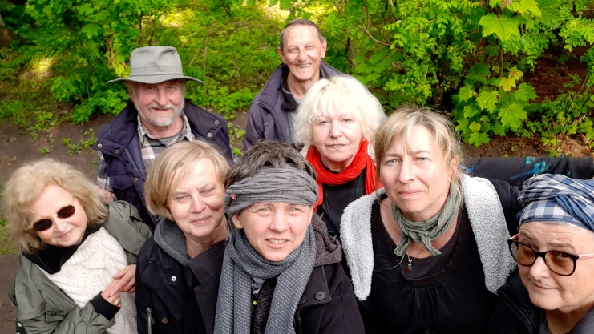
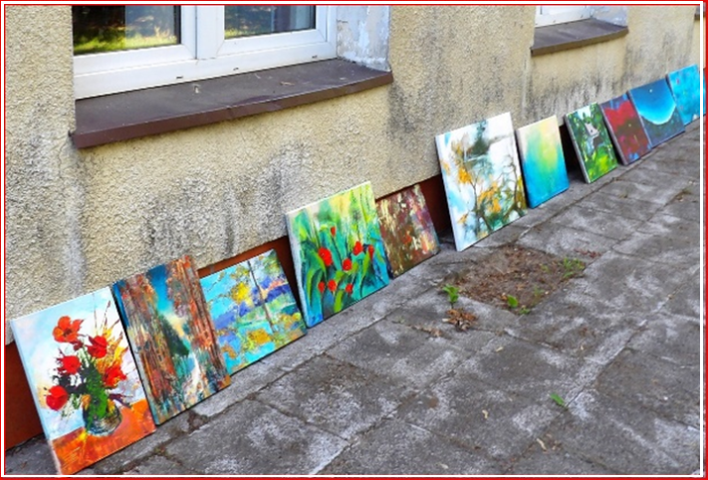
Źródło: Facebook Stowarzyszenia FormAT

- Ze Stowarzyszeniem „Aktywni” w Długosiodle na zadanie pn. Festiwal Sztuki.
Wartość zadania zgodnie z umową: 6.000 zł, w tym: dotacja w kwocie 5.000 zł, wkład niefinansowy Stowarzyszenia 1.000 zł.
Stowarzyszenie zorganizowało „Festiwal Sztuki”, w którym udział wzięli twórcy szeroko rozumianej sztuki: zespoły muzyczne, piosenkarze, tancerze, rzeźbiarze, malarze, fotografowie, pisarze, recytatorzy.
Stowarzyszenie nie wykorzystało przyznanej dotacji i zwróciło kwotę 5.000 zł.

- Ze Stowarzyszeniem Kulturalnym „Wspólna Przyszłość” w Leszczydole Nowiny na zadanie pn. Architektura Kurpi Białych – stan zachowania na 2022 r.
Wartość zadania zgodnie z umową: 12.300 zł, w tym: dotacja w kwocie 11.000 zł, wkład niefinansowy Stowarzyszenia 1.300 zł.
W ramach zadania Stowarzyszenie dokonało inwentaryzacji architektury kurpiowskiej. Projekt polegał na udokumentowaniu fotograficznym obiektów znajdujących się na terenie powiatu wyszkowskiego oraz stworzeniu bazy danych dla każdej opracowanej miejscowości zawierająca: nazwę miejscowości, rodzaj obiektu wraz z kolejnym numerem inwentarzowym w opisie fotografii, dane lokalizacyjne obiektu. Łącznie zinwentaryzowano 264 obiektów. Baza danych dostępna jest w siedzibie Stowarzyszenia.

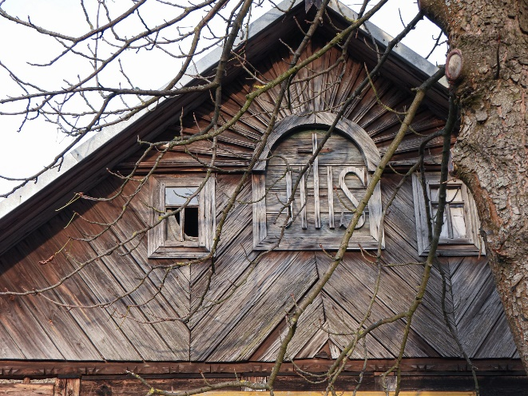
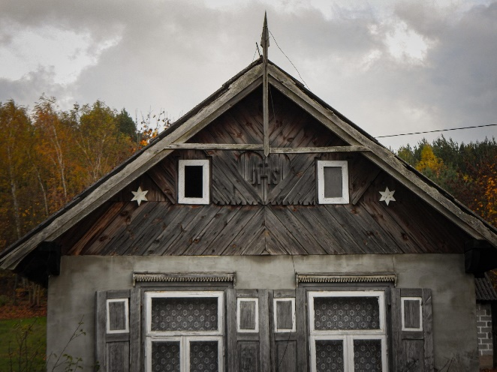
Źródło: Strona internetowa Stowarzyszenia Kulturalnego „Wspólna Przyszłość”

- Ze Związkiem Piłsudczyków Rzeczypospolitej Polskiej Towarzystwo Pamięci Józefa Piłsudskiego Zarząd Krajowy w Warszawie na zadanie pn. Upamiętnienie gen. Aleksandra Jerzego Narbut-Łuczyńskiego
Wartość zadania zgodnie z umową: 8.000 zł, w tym: dotacja w kwocie 6.000 zł, wkład finansowy Stowarzyszenia 1.000 zł, wkład niefinansowy Stowarzyszenia 1.000 zł.
Celem zadania było upamiętnienie gen. Aleksandra Jerzego Narbut-Łuczyńskiego, który żył i mieszkał w Willi Bellona w Rybienku Leśnym. Jest to wybitna postać II RP oraz kampanii wrześniowej z 1939 r. Autor autobiograficznej książki wydanej w 1966 r. w Londynie U kresu wędrówki. Wspomnienia. W ramach zadania wykonano tablicę pamiątkową poświęconą postaci gen. Aleksandra Jerzego Narbut-Łuczyńskiego.

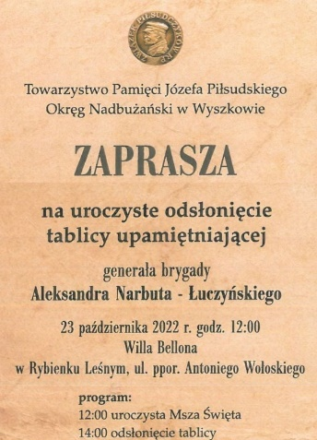

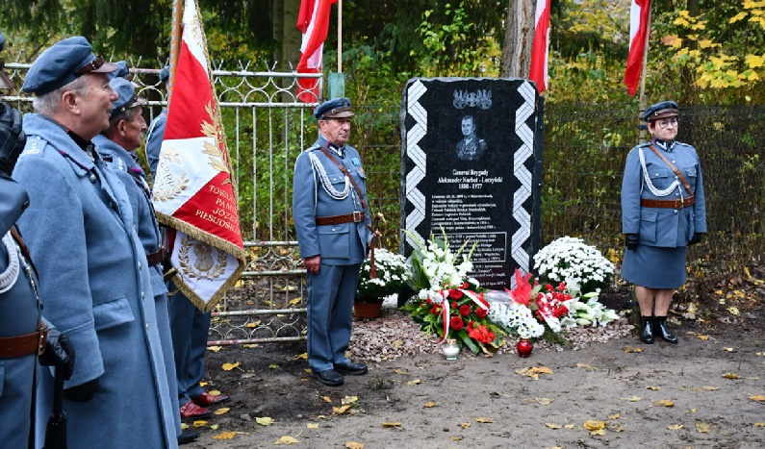

Źródło: Facebook Związku Piłsudczyków RP TPJP Okręg Nadbużański w Wyszkowie

- Ze Stowarzyszeniem Miłośników Rybienka Leśnego i Okolic w Wyszkowie na zadanie pn. Warsztaty szkutnicze – budowa galara kamienieckiego, etap I
Wartość zadania zgodnie z umową: 16.943 zł, w tym: dotacja w kwocie 11.900 zł, wkład niefinansowy Stowarzyszenia 5.043 zł.

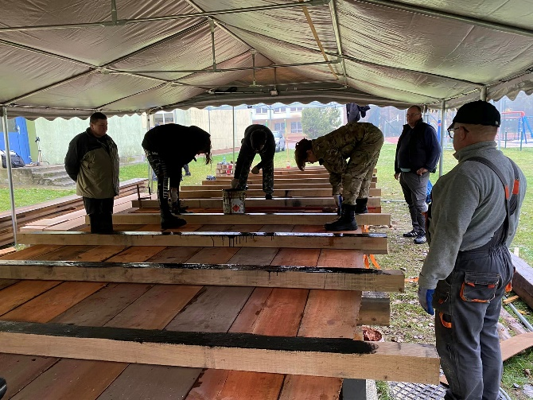

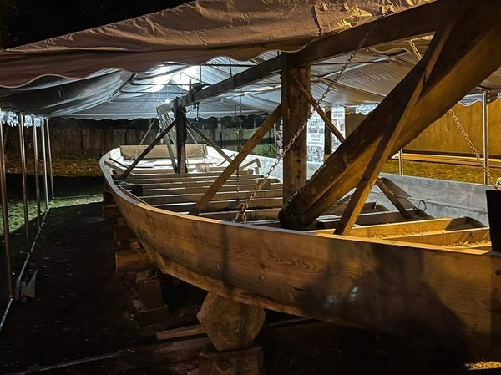

Źródło: Facebook Rybienko Leśne i Okolice - Stowarzyszenie Miłośników

Turystyka i krajoznawstwo
Na realizację zadań w zakresie turystyki i krajoznawstwa złożono łącznie 5 ofert, podpisano 3 umowy:
- Ze Stowarzyszeniem Rodzin Dzieci z Zaburzeniami Rozwoju „Bądźmy w Kontakcie” w Lucynowie na zadanie pn. Znasz li ten kraj? Edycja II
Wartość zadania zgodnie z umową: 12.015 zł, w tym: dotacja w kwocie 3.800 zł, wkład finansowy Stowarzyszenia 5.260 zł, wkład niefinansowy Stowarzyszenia 2.955 zł.
Celem zadania było zorganizowanie 3 dniowej wycieczki na Pojezierze Suwalskie. Wycieczka obejmowała m. in. przejazd Wigierską Kolejką Wąskotorową oraz zwiedzanie Wigierskiego Parku Narodowego, rejs Żeglugą Augustowską szlakiem papieskim (Kanał Augustowski, Jezioro Necko, Jezioro Białe), zwiedzanie Pokamedulskiego klasztoru w Wigrach oraz Muzeum im. M. Konopnickiej w Suwałkach.

- Ze Stowarzyszeniem „Aktywni” w Długosiodle na zadanie pn. Rodzinny Rajd Rowerowy
Wartość zadania zgodnie z umową: 2.600 zł, w tym: dotacja w kwocie 2.200 zł, wkład niefinansowy Stowarzyszenia 400 zł.
W ramach zadania zorganizowano 6 godzinny Rodzinny Rajd Rowerowy. Trasa rajdu przebiegała przez teren gminy Długosiodło. Udział w nim wzięło ok. 50 mieszkańców naszego powiatu.

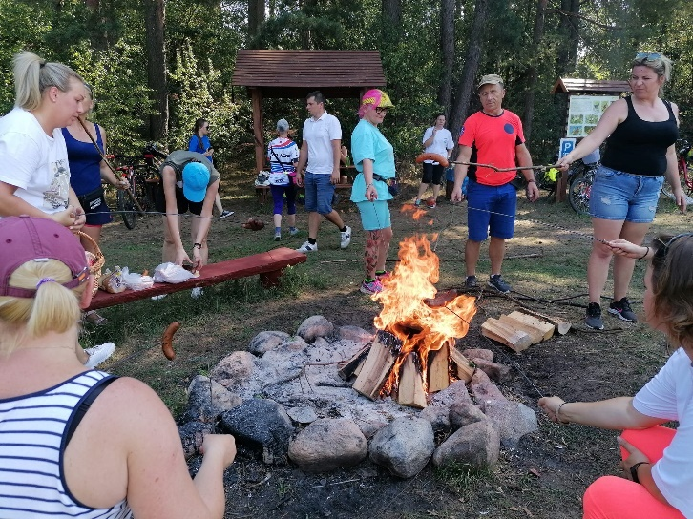

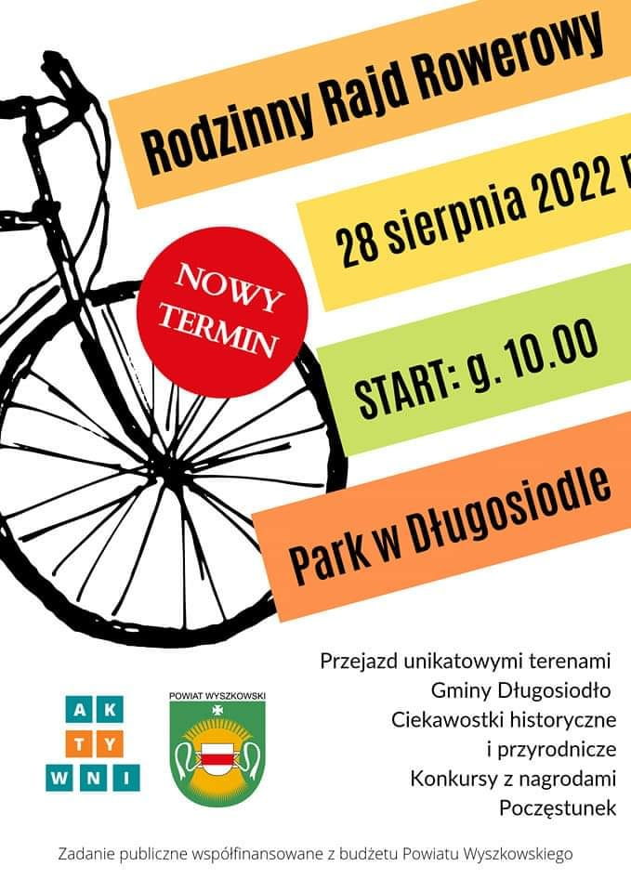
Źródło: Facebook Stowarzyszenia Aktywni

- Ze Stowarzyszeniem Projekt Relacje w Rybnie na zadanie pn. Z Tatą w przyrodę
Wartość zadania zgodnie z umową: 5.000 zł, w tym: dotacja w kwocie 4.000 zł, wkład niefinansowy Stowarzyszenia 1.000 zł.
W ramach zadania zorganizowano spływ kajakowy oraz wycieczkę przyrodniczą Doliną Dolnego Bugu dla mieszkańców powiatu wyszkowskiego ze szczególnym uwzględnieniem rodzin, w tym ojców i dzieci.

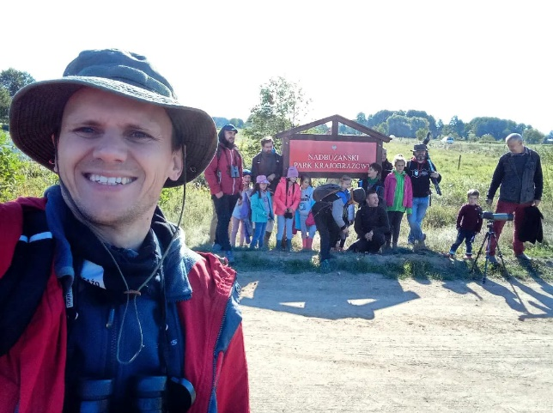

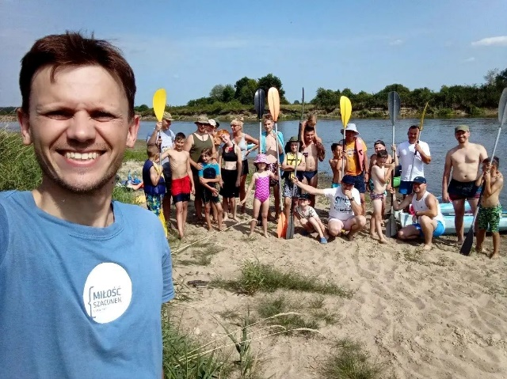
Źródło: Facebook Łukasz Wachowski

Ekologia i ochrona zwierząt oraz ochrona dziedzictwa przyrodniczego
Na realizację zadań w zakresie ekologii i ochrony zwierząt oraz ochrony dziedzictwa przyrodniczego złożono łącznie 2 oferty, podpisano 1 umowę:
- Ze Stowarzyszeniem Łączy nas Skuszew na zadanie pn. RAZEM SprzątaMY SKUSZEW
Wartość zadania zgodnie z umową: 3.500 zł, w tym: dotacja w kwocie 3.100 zł, wkład niefinansowy Stowarzyszenia 400 zł.
W ramach zadania Stowarzyszenie przeprowadziło akcję sprzątania miejscowości Skuszew. Usunięto śmieci z okolicznych lasów i terenów Skuszewa.

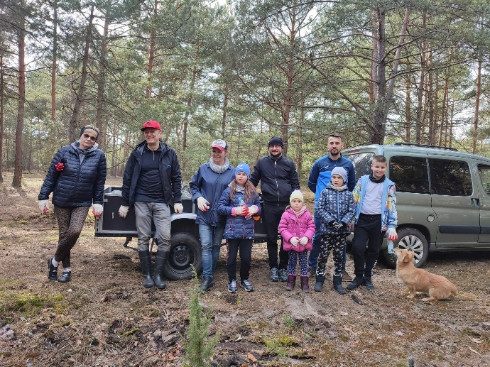
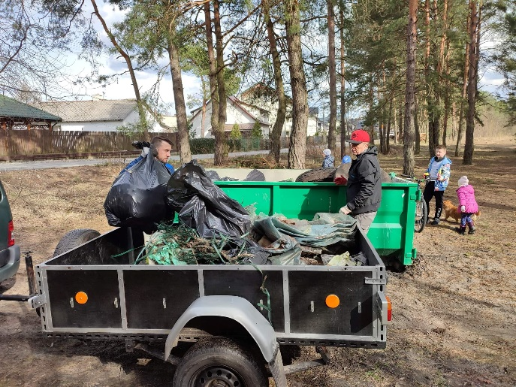

Źródło: Facebook Stowarzyszenie Łączy Nas Skuszew

Działalność na rzecz osób niepełnosprawnych
Na realizację zadań w działalności na rzecz osób niepełnosprawnych złożono łącznie 5 ofert, podpisano 5 umów:
- 3 umowy podpisano z Polskim Stowarzyszeniem na Rzecz Osób z Upośledzeniem Umysłowym Koło w Wyszkowie:
- na zadanie pn. Poznać, przeżyć, zrozumieć V
Wartość zadania zgodnie z umową: 22.757 zł, w tym: dotacja w kwocie 11.500 zł, wkład finansowy Stowarzyszenia 3.400 zł, wkład niefinansowy Stowarzyszenia 7.857 zł.
Celem zadania było zapewnienie osobom z niepełnosprawnościami możliwości korzystania z praw i wolności człowieka i obywatela na zasadzie równości z innymi. Zadanie składało się z kilku wydarzeń:
- Tacy sami #wspieraMY: kampania bilboardowa. Od maja przez ok. 2 miesiące w przestrzeni publicznej ustawionych było 10 plansz z wizerunkami (zdjęciami) osób niepełnosprawnych wraz z towarzyszącymi im osobami wspierającymi. Na każdej planszy znajdowało się odwołanie do innego aspektu życia OzNI.
- Obywatel włączony: uczestnicy wydarzenia mieli możliwość skorzystania z 5 punktów usługowo-informacyjnych usytuowanych w: UG Wyszków, PUP, lokalnym banku, WOSiR, WOK Hutnik. W ramach wydarzenia opracowany został pakiet informacyjny z treścią dedykowaną osobom z niepełnosprawnością intelektualną – OzNI zawierający informacje jak w danej instytucji zrealizować konkretną usługę, czyli tzw. „ścieżkę DOSTĘPu”.
- Gra miejska pn. Tacy sami – W kręgu wsparcia: podczas II edycji gry zrealizowane zostały2 cele: 1 – podniesienie świadomości i rozszerzenie wiedzy uczestników o instytucjach Powiatu i Miasta Wyszkowa niosących pomoc w bardzo szerokim sensie; 2 – uwrażliwienie uczestników Gry na kwestię pomagania, życzliwości i uważności na innych.
- Dzień Godności osoby z Niepełnosprawnością Intelektualną happening pn. Tacy sami - #wspieraMY: wydarzenie podzielone było na strefy:
- Przełącz się na sport, czyli strefa Mistrzostw Wyszkowa w Wieloboju Niepełnosprawności,
- Myślę, tworzę, jestem – wystawa prac uczestników, kącik plastyczny dla dzieci,
- Kreatywni z fotobudką,
- Radio SoVo – relacja z wydarzenia,
- Dyskoteka pod gwiazdami – zakończenie imprezy na świeżym powietrzu.

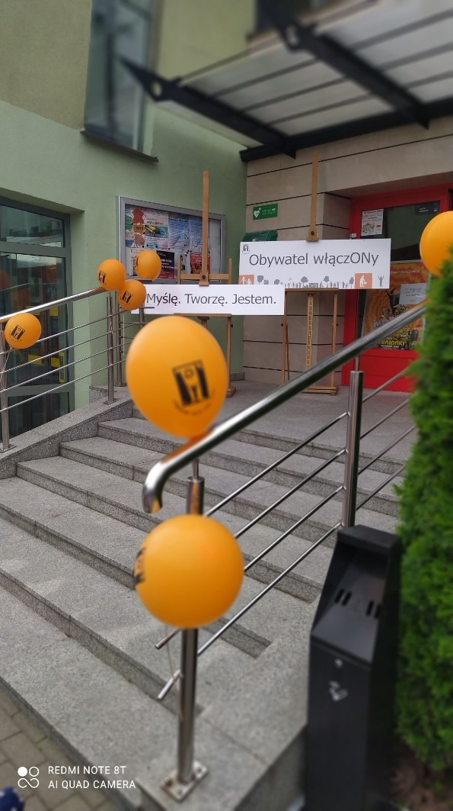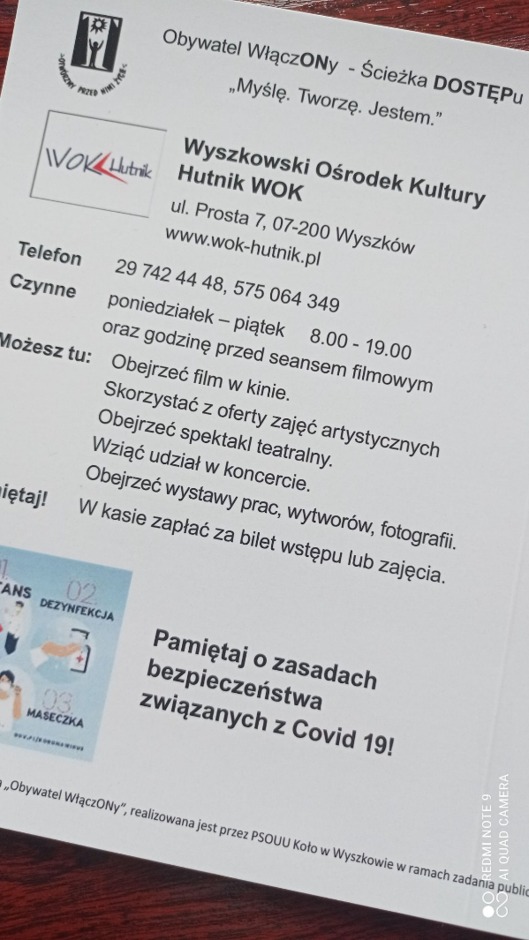

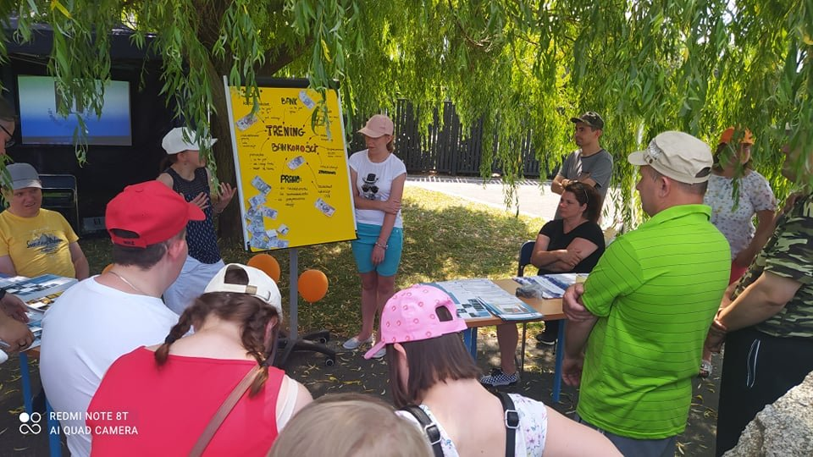

Źródło: Strona internetowa PSOUU w Wyszkowie oraz Facebook Tacy Sami Wyszków

- na zadanie pn. Bez barier V
Wartość zadania zgodnie z umową: 35.654,80 zł, w tym: dotacja w kwocie 10.000 zł, wkład finansowy Stowarzyszenia 13.200 zł, wkład niefinansowy Stowarzyszenia 12.454,80 zł.
W ramach zadania zorganizowano Rajd Pieszo-Rowerowy na trasie Wyszków-Leszczydół Nowiny Nadleśnictwo. Rajd zakończył się integracyjnym grillem. Ponadto zorganizowano wycieczkę do Iławy dla osób z niepełnosprawnościami oraz osób wspierających. Uczestnicy wycieczki zwiedzili m. in. Neobarokowego Ratusza, Cerkwi Bizantyjsko-Ukraińskiej, Pałacu w Kamieńcu.
Stowarzyszenie dokonało zwrotu części niewykorzystanej dotacji w wysokości 270,90 zł

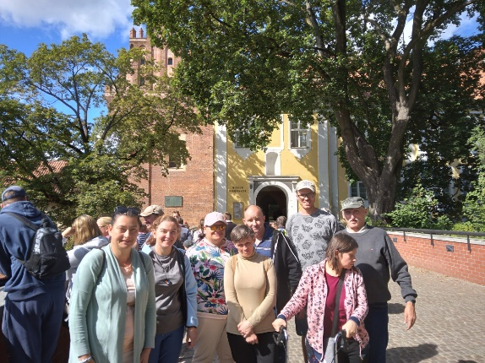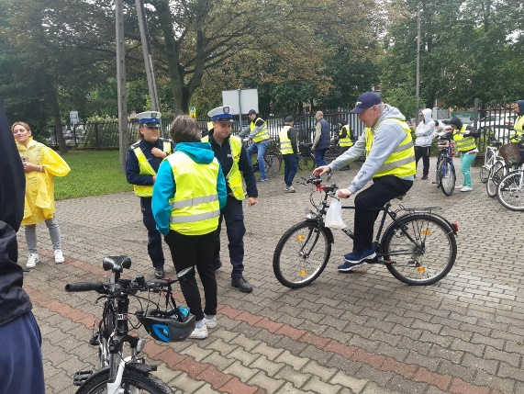
Źródło: Strona internetowa PSOUU w Wyszkowie

- na zadanie pn. Ku samodzielności
Wartość zadania zgodnie z umową: 5.810 zł, w tym: dotacja w kwocie 5.000 zł, wkład finansowy Stowarzyszenia 60 zł, wkład niefinansowy Stowarzyszenia 750 zł.
Zadanie polegało na połączeniu oferty edukacyjnej OREW w Wyszkowie ze zrealizowanymi w ramach zadania zajęciami z zakresu usprawnienia ruchowego oraz zajęciami z zakresu komunikacji. W ramach zadania przeprowadzono 110 godz. ćwiczeń ruchowych dla 25 osób z niepełnosprawnościami oraz 30 godz. zajęć z zakresu komunikacji dla 15 osób
z niepełnosprawnościami.

- Ze Stowarzyszeniem Rodzin Dzieci z Zaburzeniami Rozwoju „Bądźmy w Kontakcie”
w Lucynowie na zadanie pn. Jesteśmy mostem na rzece życia
Wartość zadania zgodnie z umową: 30.528 zł, w tym: dotacja w kwocie 19.500 zł, wkład finansowy Stowarzyszenia 3.960 zł, wkład niefinansowy Stowarzyszenia 7.068 zł.
Zadanie polegało na zorganizowaniu zajęć sportowych, spotkania z dietetykiem, masaży rehabilitacyjnych i oraz wycieczki krajoznawczo-edukacyjna do Opola.

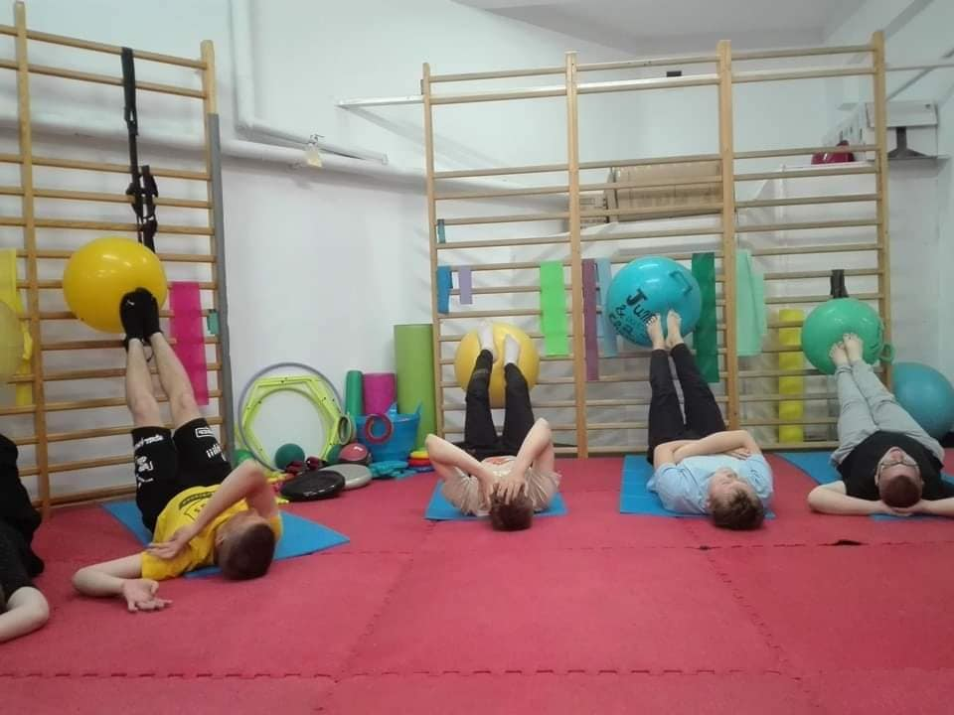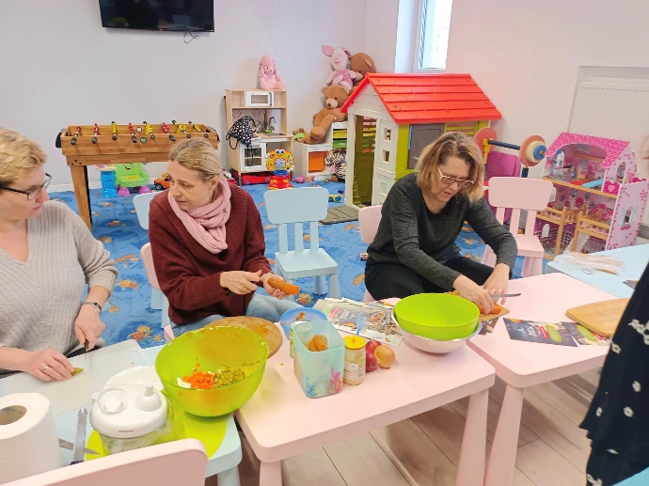
Źródło: Facebook Stowarzyszenia Rodzin Dzieci z Zaburzeniami Rozwoju "BĄDŹMY W KONTAKCIE"

- Ze Stowarzyszeniem Nasza Zakolejowa w Wyszkowie na zadanie pn. Niepełnosprawność
z perspektywy rodzica, naukowca i terapeuty
Wartość zadania zgodnie z umową: 18.540 zł, w tym: dotacja w kwocie 9.000 zł, wkład finansowy Stowarzyszenia 540 zł, wkład niefinansowy Stowarzyszenia 9.000 zł.
Rok 2022 ogłoszony został przez Sejm Rokiem Kobiet im. Marii Konopnickiej i Marii Grzegorzewskiej. Obie patronki są ważnymi postaciami dla społeczności SOSzW
w Wyszkowie: M. Konopnicka jest patronką szkoły, natomiast M. Grzegorzewska jest twórcą pedagogiki specjalnej. W ramach zadania zorganizowano:
- Konkurs plastyczny i recytatorski upamiętniający postać M. Konopnickiej.
W konkursach udział wzięli uczniowie szkół specjalnych z terenu powiatu wyszkowskiego i powiatów ościennych – pułtuskiego i węgrowskiego.
- Jednodniową konferencję nt. Niepełnosprawność z perspektywy rodzica, naukowca
i terapeuty. Konferencja skierowana była do rodziców i opiekunów osób
z niepełnosprawnościami, przedstawicieli samorządów, zaprzyjaźnionych jednostek edukacyjnych. Podczas konferencji zorganizowano także wystawę prac plastycznych laureatów konkursu plastycznego. Przygotowano zostanie również występ artystyczny w wykonaniu uczniów i absolwentów SOSzW oraz się kiermasz pomocy dydaktycznych i książek o tematyce niepełnosprawności.

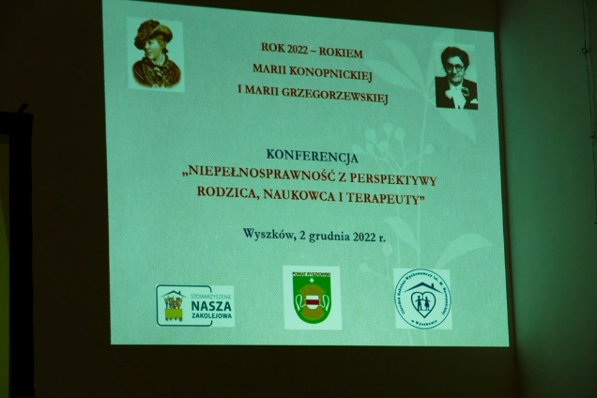
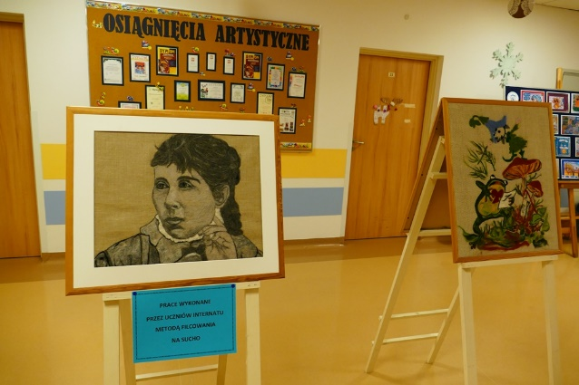
Źródło: Facebook OSW Wyszków

Wspieranie i upowszechnianie kultury fizycznej
Na realizację zadań w zakresie wspierania i upowszechniania kultury fizycznej złożono łącznie 5 ofert, podpisano 3 umowy:
- Z UKS Jedynka Stowarzyszenie Piłkarskie w Wyszkowie na zadanie pn. Obóz sportowy odskocznią od codzienności
Wartość zadania zgodnie z umową: 25.700 zł, w tym: dotacja w kwocie 7.000 zł, wkład finansowy Stowarzyszenia 18.700 zł.
Zadanie polegało na zorganizowaniu obozu sportowego dla członków UKS Jedynka. Zadanie miało na celu podniesienie poziomu sprawności fizycznej poprzez ćwiczenia, zabawy ruchowe, wycieczki, gry i zabawy w terenie. Obóz sportowy jest jedną z form aktywizacji najmłodszych mieszkańców powiatu wyszkowskiego. Obóz sportowy był naturalnym podsumowaniem śródrocznej pracy. Program obozu opierał się o takie wartości jak przyjaźń, samorealizacja, uczciwość, patriotyzm.
Stowarzyszenie dokonało zwrotu części niewykorzystanej dotacji w wysokości 81,40 zł.

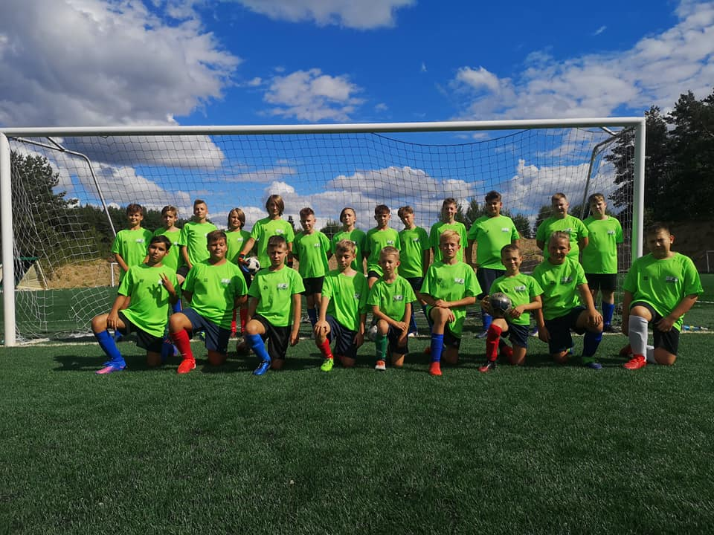
Źródło: Facebook UKS Jedynka

- Z Wiejskim Klubem Sportowym Mystkówiec Stary na zadanie pn. Akademia piłkarska WKS Mystkówiec
Wartość zadania zgodnie z umową: 13.800 zł, w tym: dotacja w kwocie 3.000 zł, wkład niefinansowy Stowarzyszenia 10.800 zł.
W ramach zadania przeprowadzono treningi piłki nożnej na hali w Woli Mystkowskiej w okresie zimowym i jesiennym. W okresie wiosennym i letnim rozgrywano mecze piłki nożnej na boisku w Starym Mystkówcu „Mystkowianka”. Ponadto rozgrywane były mecze ligowe w prywatnych ligach piłkarskich na terenie woj. mazowieckiego, przez sekcję rocznika 2007-2008, 2009-2011 oraz 2015-2017. Zorganizowano 5 wyjazdów na turnieje piłkarskie.

- Ze Stowarzyszeniem Bocian KRiS w Brańszczyku na zadanie pn. Powiatowa Liga Piłkarska LIGA BOCIANA 2022
Wartość zadania zgodnie z umową: 6.600 zł, w tym: dotacja w kwocie 5.000 zł, wkład niefinansowy Stowarzyszenia 1.600 zł.
Zadanie polegało na przeprowadzeniu rozgrywek piłkarskich na boisku za UG w Brańszczyku. Rozgrywki odbywały się w piątki w godz. 18:00-22:00 oraz w niedzielę w godz. 16:00-20:00. Drużyn rywalizowały na 2 poziomach rozgrywkowych – I i II lidze, podzielone zostały zgodnie z wynikami osiągniętymi w poprzednich edycjach Ligi Bociana (w latach 2017-2019, 2021). Mecze sędziowane były przez sędziów z Mazowieckiego Związku Sędziowskiego.
Stowarzyszenie dokonało części niewykorzystanej dotacji w kwocie 262,33 zł

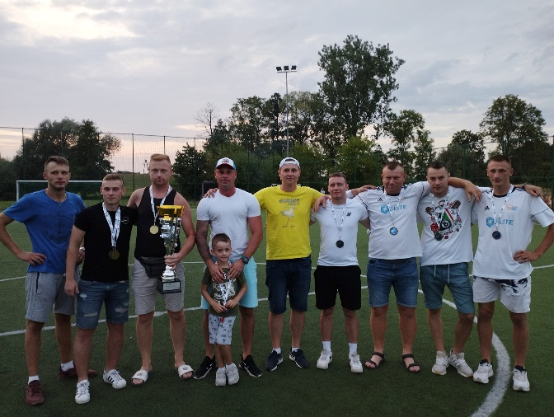
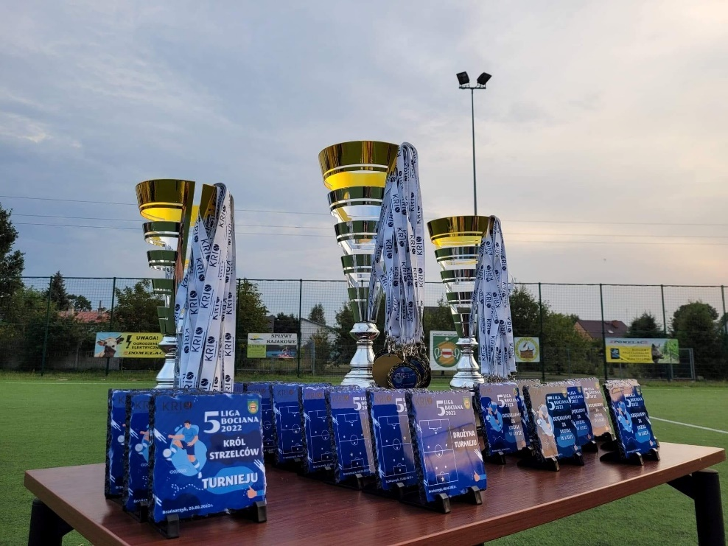
Źródło: Facebook Bocian KRiS

Działalność na rzecz organizacji pozarządowych oraz podmiotów wymienionych
w art. 3 ust. 3 ustawy o działalności pożytku publicznego i o wolontariacie
Na realizację zadania w zakresie działalności na rzecz organizacji pozarządowych oraz podmiotów wymienionych w art. 3 ust. 3 ustawy o działalności pożytku publicznego
i o wolontariacie złożono 1 ofertę, podpisano 1 umowę:
- Ze Stowarzyszeniem Projekt Integracja w Szelkowie na zadanie pn. Centrum wsparcia organizacji pozarządowych z powiatu wyszkowskiego
Wartość zadania zgodnie z umową: 20.400 zł, w tym: dotacja w kwocie 15.000 zł, wkład niefinansowy Stowarzyszenia 5.400 zł.
Zadanie dedykowane było dla mieszkańców powiatu wyszkowskiego, bezpośrednio do tych działających w lokalnych organizacjach pozarządowych i innych podmiotów wymienionych w art. 3 ust. 3 ustawy o działalności pożytku publicznego i o wolontariacie. Podstawowym celem zadania była aktywizacja i profesjonalizacja tzw. trzeciego sektora poprzez wsparcie działających organizacji, pomoc w zakładaniu nowych organizacji oraz doradztwo specjalistyczne zarządzanie NGO, marketing w NGO oraz inne tematy szczegółowe, które wyjdą podczas konsultacji z NGO. W ramach zadania przeprowadzono 81 godz. konsultacji stacjonarnych oraz 54 godz. konsultacji zdalnych dla przedstawicieli organizacji pozarządowych, przeprowadzono także 18 godz. szkoleń dla przedstawicieli organizacji pozarządowych nt. Sztuka komunikowania się podstawą współpracy, Jak sfinansować projekty sportowe, Rozowój organizacji pozarządowej, Logika projektowa na podstawie NowegoFIO.

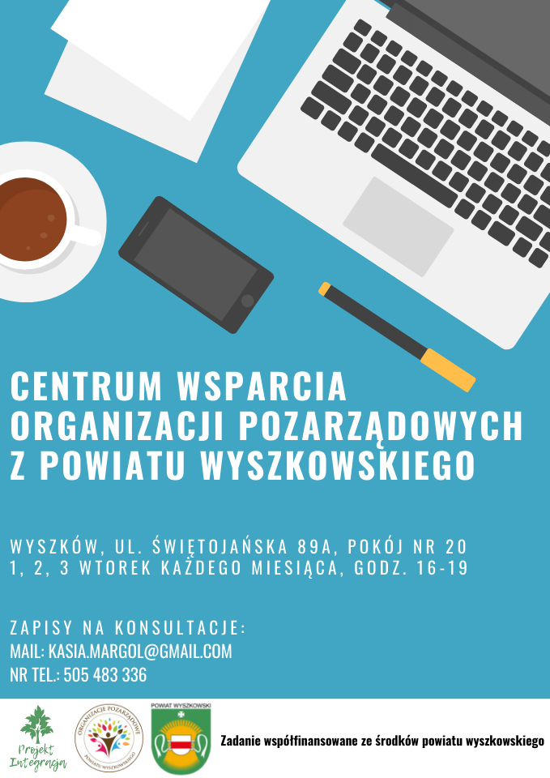
Źródło: Własna storna Facebook

Ad. 2 Liczba wniosków złożonych z własnej inicjatywy, w tym liczba podpisanych umów.
W 2022 r. nie składano wniosków z własnej inicjatywy.

Ad. 3 Liczba ofert złożonych w trybie małych grantów, w tym liczba podpisanych umów.
W 2022 r. za zadania w trybie tzw. małych grantów wpłynęły 23 oferty. Zarząd Powiatu Wyszkowskiego uznał celową realizację 12 zadań.
Dotacje przyznano na zadania w następujących zakresach:
- kultury, sztuki, ochrony dóbr kultury i dziedzictwa narodowego:
- dla Stowarzyszenia Folwark Runo - Edukacja, Integracja, Rozwój Kultury Polskiej
i Romskiej w Chrzczance Folwark na zadanie pn. Kultura romska w powiecie wyszkowskim nagranie utworu słowno-muzycznego
Wartość zadania zgodnie z umową: 4.000 zł, w tym: dotacja w kwocie 3.000 zł, środki z innych źródeł 1.000 zł.
Celem zadania było nagranie utworu słowno-muzycznego promującego kulturę romską. Teledysk do utworu był nagrywany na terenie powiatu wyszkowskiego. Twórcami utworu jest Bartosz Bocheński (muzyka), Patrycja Runo (słowa). Utwór pt. Świat oszalał dostępny pod linkiem:
https://www.youtube.com/watch?v=UgEEkx7JPU8

- dla Stowarzyszenia Form Artystycznych i Turystycznych „FormAT” w Wyszkowie na zadanie pn. „Kim jestem” – zbiór grafik i rysunków
Wartość zadania zgodnie z umową: 2.715 zł, w tym: dotacja w kwocie 2.715 zł
W ramach zadania Stowarzyszenie wydało 170 egzemplarzy w postaci broszury zbioru grafik, rysunków i tekstów Leszka Gapskiego. Zbiór zawiera prace wydane w latach 2014-2022. Książki służą do promocji sztuki jaką uprawia artysta i zostały zaprezentowane na wernisażu malarstwa i grafiki w Miejsko-Gminnej Bibliotece im.
C. Norwida w Wyszkowie. Stowarzyszenie promuje w powiecie wyszkowskim sztukę jaką uprawia Leszek Grapski, artysta ceniony w kraju i za granicą.

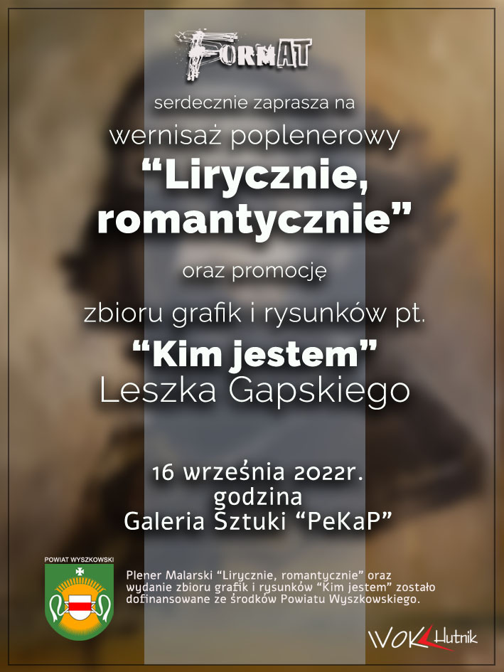

Źródło: Facebook Stowarzyszenia Form Artystycznych i Turystycznych “Format"

- dla Ochotniczej Straży Pożarnej w Wyszkowie na zadanie pn. Nauka gry dzieci na instrumentach klawiszowych i perkusyjnych
Wartość zadania zgodnie z umową: 3.000 zł, w tym: dotacja w kwocie 3.000 zł.
W ramach zadania zorganizowano naukę gry na instrumentach klawiszowych
i perkusyjnych. Przeprowadzono 25 lekcji gry od podstaw Zajęcia odbywały się
w strażnicy OSP w Wyszkowie. Celem zajęć była również integracja orkiestry
z młodzieżą z Ukrainy. Zajęcia prowadzili wykwalifikowani instruktorzy z orkiestry
z Kijowa.

- podtrzymywanie tradycji narodowej, pielęgnowanie polskości oraz rozwój świadomości narodowej, obywatelskiej i kulturowej:
- dla Stowarzyszenia Kulturalnego „Wspólna Przyszłość” w Leszczydole Nowiny na zadanie pn. Kurpie Białe – moja mała ojczyzna
Wartość zadania zgodnie z umową: 3.300 zł, w tym: dotacja w kwocie 3.000 zł, środki z innych źródeł 300 zł.
W ramach zadania Stowarzyszenie przeprowadzono konkurs fotograficzny dla mieszkańców powiatu wyszkowskiego. Konkurs odbył się w dwóch kategoriach: „Architektura” i „Przyroda” Kurpi Białych. Każdy uczestnik mógł zgłosić swoje prace
w obu kategoriach. Konkurs przeprowadzono zostanie w miesiącach wakacyjnych. Wszystkie prace konkursowe zostały zaprezentowane na stronie internetowej Stowarzyszenia. Stowarzyszenie dokonało zwrotu części niewykorzystanej dotacji
w wysokości 366,86 zł.

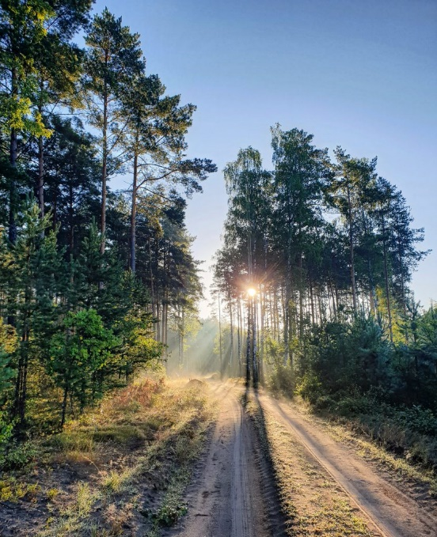
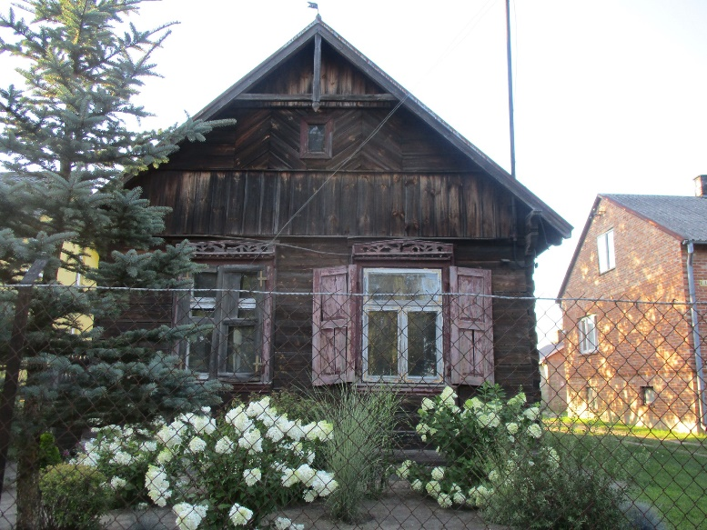
Źródło: Strona internetowa Stowarzyszenia Kulturalnego „Wspólna Przyszłość” w Leszczydole Nowiny

- ochrona i promocja zdrowia:
- dla Stowarzyszenia Honorowych Dawców Krwi Legion w Płocku na zadanie pn. Twoja kropla ratuje życie i zdrowie innym – edukacja na imprezach plenerowych oraz przeprowadzenie mobilnych akcji krwiodawstwa w powiecie wyszkowskim
Wartość zadania zgodnie z umową: 5.630 zł, w tym: dotacja w kwocie 3.000 zł, środki z innych źródeł 2.630 zł.
Głównym celem zadania było zwrócenie uwagi społeczności powiatu wyszkowskiego na kwestię zdrowia oraz jego ochrony, a także niesienie pomocy ludziom, którzy potrzebują krwi. Stowarzyszenie przeprowadziło 2 akcje krwiodawstwa na terenie powiatu wyszkowskiego. Ponadto przeprowadzono akcje edukacyjne dla najmłodszych ze szczególnym uwzględnieniem imprez plenerowych na terenie naszego powiatu m. in. podczas dożynek powiatowych i Wielkiego Grzybobrania w Długosiodle. Stowarzyszenie w ramach zadania zakupiło strój czerwonej kropelki – maskotki oddziału oraz gadżety i akcesoria niezbędne do przeprowadzenia akcji edukacyjnej oraz tarczę z logiem Stowarzyszenia. Zadanie realizowane przez Porębska Kropelka Oddział Klubu HDK Legion.

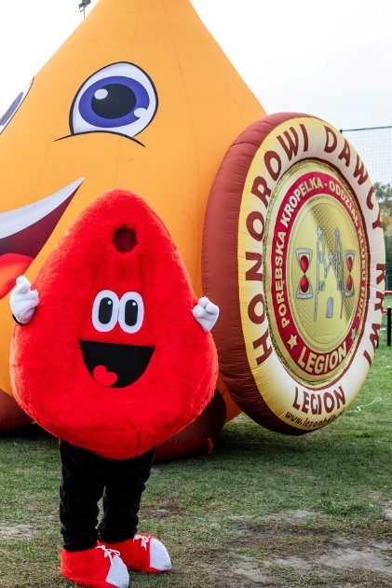
Źródło: Facebook Porębska Kropelka Oddział Klubu HDK Legion

- dla Ochotniczej Straży Pożarnej w Porębie na zadanie pn. Edukacja z zakresu pierwszej pomocy na imprezach plenerowych
Wartość zadania zgodnie z umową: 3.000 zł, w tym: dotacja w kwocie 2.500 zł, wkład niefinansowy Stowarzyszenia 500 zł.
Zadanie polegało na przeprowadzeniu cyklu szkoleń-pokazów z tematyki udzielania pierwszej pomocy oraz pokazu sprzętu ratowniczo-gaśniczego. Szkolenia i pokazy odbyły się podczas imprez plenerowych organizowanych na terenie gm. Brańszczyk (akcja krwiodawstwa Porębskiej Kropelki, dożynki gminne, pikniki rodzinne, impreza plenerowa w rocznice pobytu majora H. Dobrzańskiego w Porębie) oraz dla członków MDP Poręba.

- nauka, szkolnictwo wyższe, edukacja, oświata:
- dla Stowarzyszenia Pomocy Liceum im. M. C. Skłodowskiej w Makowie Mazowieckim na zadanie pn. Młodzi działają! - powiat wyszkowski
Wartość zadania zgodnie z umową: 2.500 zł, w tym: dotacja w kwocie 2.500 zł
Celem projektu było rozwijanie postaw obywatelskich, w tym wspieranie rozwoju społeczeństwa obywatelskiego, edukacja, zwiększenie zaangażowania młodych mieszkańców naszego powiatu. Projekt skierowany był do młodzieży w wieku 13-25 lat. W ramach zadania miały być przeprowadzone warsztaty „Młodzi obywatele - działamy” dla 10 osób, podczas których miała być poruszana tematyka identyfikowania problemów lokalnych wraz z porównaniem zasobów, którymi dysponuje miejscowość/gmina, a następnie tworzenie propozycji inicjatyw lokalnych
w konkretnych miejscowościach/gminach. Wybór dwóch najlepszych inicjatyw miał być nagrodzony grantami w wysokości 1.000 zł na realizację wybranego zadania.
Stowarzyszenie nie zrealizowało zadania publicznego i tym samym nie wydatkowało środków pochodzących z dotacji w wysokości 2.500 zł.

- wspieranie i upowszechnianie kultury fizycznej:
- dla Stowarzyszenia Łączy nas Skuszew na zadanie pn. Zajęcia fitness – zdrowy kręgosłup.
Wartość zadania zgodnie z umową: 2.500 zł, w tym: dotacja w kwocie 2.500 zł
Działanie skierowane było do mieszkańców naszego powiatu. Celem projektu było zwiększenie aktywności fizycznej, poprawa sprawności ruchowej oraz zdrowego stylu życia mieszkańców, jak również integracja społeczna, poprzez zorganizowanie 40 godzin zajęć fitness „Zdrowy kręgosłup” dla 20 osób.

- dla Stowarzyszenia Bocian KRiS w Brańszczyku na zadanie pn. Wakacyjny Turniej Siatkówki Plażowej 2022
Wartość zadania zgodnie z umową: 2.500 zł, w tym: dotacja w kwocie 2.500 zł
Zadanie polegało na przeprowadzeniu jednodniowego Turniej Siatkówki Plażowej na boisku rekreacyjnym w Nowej Wsi (gm. Brańszczyk). Turniej odbywał się w kategorii OPEN. W Wzięły w nim udział osoby od 14 do 65 roku życia.

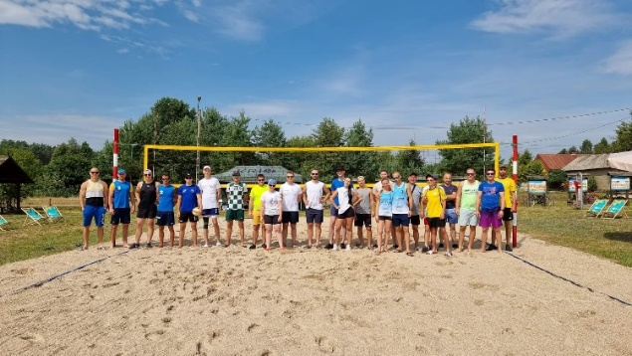

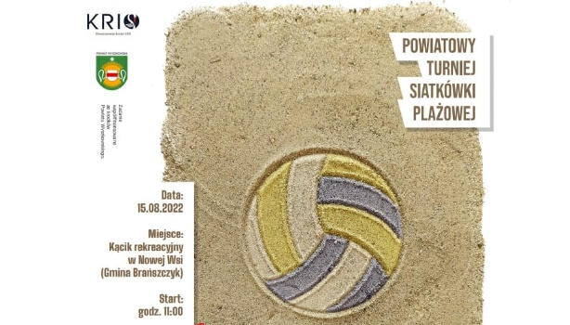
Źródło: Facebook Bocian KRiS

- dla Rhinos Wyszków na zadanie pn. Udział drużyny Rhinos Wyszków w eliminacjach do Mistrzostw Polski w Futbolu Flagowym
Wartość zadania zgodnie z umową: 4.485 zł, w tym: dotacja w kwocie 4.485 zł.
W ramach zadania sfinansowano zakupu strojów dla 30 zawodników Rhinos Wyszków.

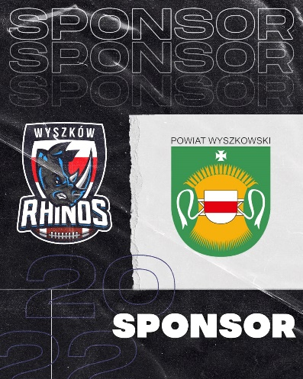

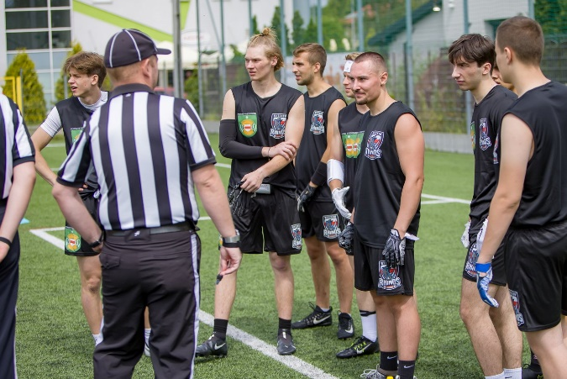
Źródło: Facebook Rhinos Wyszków

- dla Ochotniczej Straży Pożarnej w Trzciance na zadanie pn. Powiatowe zawody Młodzieżowych Drużyn Pożarniczych
Wartość zadania zgodnie z umową: 3.000 zł, w tym: dotacja w kwocie 3.000 zł.
Zadanie polegało na przeprowadzeniu zawodów sportowo-pożarniczych Młodzieżowych Drużyn Pożarniczych (MDP), podczas których odbyło się spotkanie
z mieszkańcami Powiatu Wyszkowskiego. Podczas spotkania odbył się pokaz sprzętu znajdującego się w wozach bojowych OSP Trzcianka oraz przeprowadzono ćwiczenia, w które zaangażowani zostaną mieszkańcy powiatu.

- działalność na rzecz osób niepełnosprawnych:
- dla Polskiego Stowarzyszenia na Rzecz Osób z Upośledzeniem Umysłowym Koło
w Wyszkowie na zadanie pn. Poprzez prawdę do świętości
Wartość zadania zgodnie z umową 9.900,32 zł, w tym dotacja 3.800 zł, środki z innych źródeł 6.100,32 zł.
Zadanie zrealizowane zostało jako odpowiedź na potrzeby i oczekiwania osób
z niepełnosprawnościami w zakresie uczestnictwa w życiu społecznym i religijnym. Zadanie było nawiązaniem do Dni Papieskich i uczczeniem pamięci Świętego Jana Pawła II. Polegało na zorganizowaniu wydarzenia instrumentalno-wokalnego
z elementami recytacji oraz projekcji filmów i obrazów w wykonaniu społeczności Powiatowego Środowiskowego Domu Samopomocy typu B w Wyszkowie.

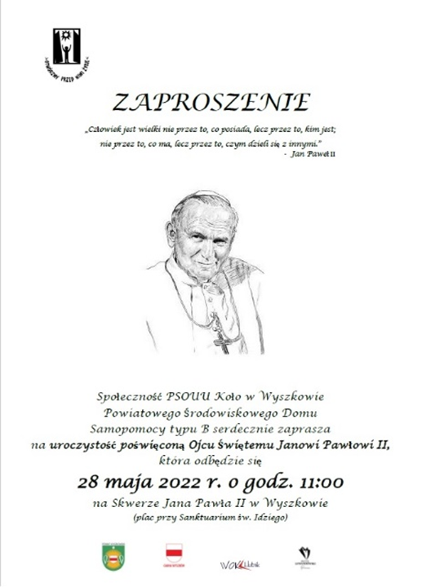
Źródło: Strona internetowa PSOUU w Wyszkowie

- działalność wspomagająca rozwój wspólnot i społeczności lokalnych:
- dla Stowarzyszenia Miłośników Rybienka Leśnego i Okolic w Wyszkowie na zadanie pn. Dni Rybienka Leśnego i Okolic 2022
Wartość zadania zgodnie z umową: 4.000 zł, w tym: dotacja w kwocie 4.000 zł.
W ramach zadania zorganizowano imprezę plenerową/festyn „Dni Rybienka Leśnego
i Okolic 2022”, podczas którego odbyły się: rejsy spacerowe po Bugu tradycyjną łodzią rzeczną – byk Olęder, III Zlot pojazdów zabytkowych Rybienko Leśne 2022, Koncert plenerowy Kuby Sienkiewicza.

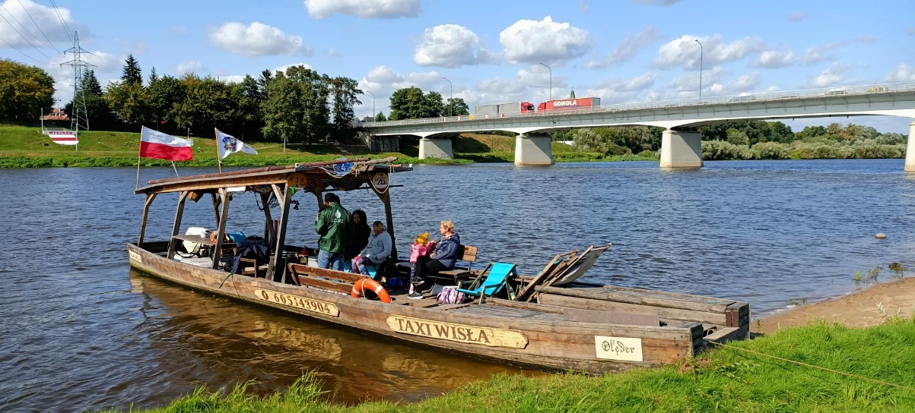
Źródło: Facebook Stowarzyszenia Miłośników Rybienka Leśnego i Okolic

W 2022 r. powiat podpisał umowy na realizację zadań publicznych z następującymi organizacjami pozarządowymi:
- Stowarzyszenie Rodzin Dzieci z Zaburzeniami Rozwoju „Bądźmy w Kontakcie”
w Lucynowie,
- Polskie Stowarzyszenie na Rzecz Osób z Upośledzeniem Umysłowym Koło w Wyszkowie,
- UKS Jedynka Stowarzyszenie Piłkarskie w Wyszkowie,
- Stowarzyszenie Form Artystycznych i Turystycznych „FormAT” w Wyszkowie,
- Stowarzyszenie „Monar” w Warszawie,
- Stowarzyszenie Honorowych Dawców Krwi Legion w Płocku,
- Stowarzyszenie Kulturalne „Wspólna Przyszłość” w Leszczydole Nowinach,
- Stowarzyszeniem Projekt Relacje w Rybnie,
- Stowarzyszenie Bocian KRiS w Brańszczyku,
- Ochotnicza Straż Pożarna w Trzciance,
- Ochotnicza Straż Pożarna w Wyszkowie,
- Ochotnicza Straż Pożarna w Porębie,
- Stowarzyszenie Miłośników Rybienka Leśnego i Okolic w Wyszkowie,
- Rhinos Wyszków,
- Stowarzyszenie Łączy nas Skuszew,
- Stowarzyszenie Folwark Runo - Edukacja, Integracja, Rozwój Kultury Polskiej i Romskiej
w Chrzczance Folwark,
- Stowarzyszenie Projekt Integracja w Szelkowie,
- Stowarzyszenie Pomocy Liceum im. M. C. Skłodowskiej w Makowie Mazowieckim,
- Wiejskim Klubem Sportowym Mystkówiec Stary,
- Stowarzyszenie Nasza Zakolejowa w Wyszkowie,
- Stowarzyszenie „Aktywni” z Długosiodła.

Ad. 4 Szacunkowa liczba beneficjentów realizowanych działań.

Odbiorcami realizowanych działań było blisko 61642 beneficjentów, w tym:
        - zadania realizowane w trybie konkursowym – 3152 odbiorców, w tym:
- ok. 850 odbiorców zadania w zakresie działalności na rzecz osób niepełnosprawnych,
- ok. 370 odbiorców zadania w zakresie wspierania i upowszechniania kultury fizycznej,
- ok. 1750 odbiorców zadania w zakresie kultury, sztuki, ochrony dóbr kultury
i dziedzictwa narodowego,
- ok. 120 odbiorców zadania w zakresie turystyki i krajoznawstwa,
- 30 odbiorców zadania w zakresie pomocy społecznej,
- ok. 50 odbiorców zadania w zakresie ekologii i ochrony zwierząt oraz ochrony dziedzictwa przyrodniczego,
- 22 organizacje pozarządowe jako odbiorcy zadania w zakresie działalność na rzecz organizacji pozarządowych oraz podmiotów wymienionych w art. 3 ust. 3 ustawy
o działalności pożytku publicznego i o wolontariacie;
        - zadania w trybie tzw. małego grantu – 58490 odbiorców, tym:
              - ok. 57450 odbiorców zadania w zakresie kultury, sztuki, ochrony dóbr kultury
i dziedzictwa narodowego, w tym 57000 wyświetleń teledysku,
              - ok. 700 odbiorców zadania w zakresie ochrony i promocji zdrowia,
              - ok. 140 odbiorców zadania w zakresie wspierania i upowszechniania kultury fizycznej,
              - ok. 200 odbiorców zadania w zakresie działalności na rzecz osób niepełnosprawnych.
Ad. 5 Łączna kwota wnioskowanych, przyznanych i wykorzystanych dotacji.

- Kwota wnioskowanych dotacji:
- w otwartych konkursach ofert: 321.938 zł (oferty, które przeszły ocenę formalną), 371.170 zł (wszystkie złożone oferty),
- w trybie art. 19a: 105.727 zł;
- Kwota przyznanych dotacji: zł, w tym:
- w trybie konkursowym: 190.000 zł,
- w trybie pozakonkursowym: 40.000 zł,
- Kwota wykorzystanych dotacji: 221.518,46 zł, zwrot niewykorzystanych dotacji: 8.481,54 zł.

Ad 6 Łączna kwota udziału w zrealizowanych projektach środków własnych organizacji oraz środków z innych źródeł publicznych.

W zrealizowanych projektach udział środków własnych organizacji oraz środków z innych źródeł publicznych przedstawiał się następująco:
- środki finansowe własne organizacji: 46.120 zł,
- środki z innych źródeł: 124.030,32 zł,
- wpłaty od odbiorców zadania: 0 zł,
- wkład niefinansowy (osobowy i rzeczowy): 94.127,80 zł.

Ad. 7 Liczba skonsultowanych z podmiotami Programu projektów aktów prawa miejscowego.

W 2022 r. przeprowadzono konsultacje społeczne następujących aktów prawnych:
- projektu uchwały Rady Powiatu w Wyszkowie w sprawie uchwalenia Programu współpracy Powiatu Wyszkowskiego z organizacjami pozarządowymi oraz z podmiotami, o których mowa w art. 3 ust. 3 ustawy z dnia 24 kwietnia 2003 r. o działalności pożytku publicznego
i o wolontariacie na rok 2023;
- projektu uchwały Rady Powiatu w Wyszkowie w sprawie określenia rozkładu godzin pracy aptek ogólnodostępnych na terenie powiatu wyszkowskiego w roku 2023;
- projektu uchwały Rady Powiatu w Wyszkowie w sprawie zmiany Uchwały Nr LV/300/2022 Rady Powiatu w Wyszkowie z dnia 30 listopada 2022 r. w sprawie określenia rozkładu godzin pracy aptek ogólnodostępnych na terenie powiatu wyszkowskiego w roku 2023,
- projektu uchwały Rady Powiatu w Wyszkowie w sprawie ustalenia wysokości opłat za usunięcie i przechowywanie statków lub innych obiektów pływających z obszarów wodnych położonych na terenie powiatu wyszkowskiego w 2023 roku,
- projektu uchwały Rady Powiatu w Wyszkowie w sprawie ustalenia wysokości opłat za usunięcie pojazdu z drogi i jego przechowywanie na parkingu strzeżonym oraz wysokości kosztów, w przypadku odstąpienia od wykonania dyspozycji usunięcia pojazdu w roku 2023.
Wyniki konsultacji przedstawione zostały Zarządowi Powiatu Wyszkowskiego oraz zamieszczone na stronie internetowej Starostwa Powiatowego w Wyszkowie i w BIP Powiatu Wyszkowskiego.

Ad. 8 Liczba i obszar działań objętych patronatem Starosty.

W 2022 r. Starosta Powiatu Wyszkowskiego objął patronatem, na wniosek szkół, podmiotów prywatnych, organizacji pozarządowych, objętych było 14 wydarzeń, w tym 6 wydarzeń na wniosek organizacji pozarządowych. Zgodnie z uchwałą Zarząd Powiatu Wyszkowskiego
w sprawie wprowadzenia regulaminu przyznawania Patronatu Starosty Powiatu Wyszkowskiego (Uchwała Nr 164498/2021 z dnia 3 sierpnia 2021 r.) prawo do korzystania z Patronatu automatycznie nabywają organizacje pozarządowe, które realizują zadania publiczne Powiatu Wyszkowskiego.

Wykres: Udział wydatkowanych w 2022 r. środków na realizację zadań w poszczególnych zakresach

Źródło: Opracowanie własne

Wykres: Wysokość środków przeznaczonych na realizację Programów współpracy z organizacjami pozarządowymi w latach 2019-2022

Źródło: Opracowanie własne.

Wykres: Wysokość środków przeznaczonych na realizację zadań publicznych Powiatu Wyszkowskiego i w latach 2019-2022 – podział na poszczególne zakresy
Źródło: Opracowanie własne.

Wykaz zadań publicznych dotowanych z budżetu powiatu wyszkowskiego
w 2022 r.
Lp. | Nazwa podmiotu realizującego zadanie | Nazwa zadania | Dotacja/  wartość zadania
Tryb konkursowy

1. | w zakresie działalności na rzecz osób niepełnosprawnych
 | Polskie Stowarzyszenie na Rzecz Osób  z Upośledzeniem Umysłowym Koło  w Wyszkowie | „Poznać, przeżyć, zrozumieć V” | 11.500/22.757
 | Polskie Stowarzyszenie na Rzecz Osób  z Upośledzeniem Umysłowym Koło  w Wyszkowie | „Bez barier V” | 10.000/35.654,80
 | Polskie Stowarzyszenie na Rzecz Osób  z Upośledzeniem Umysłowym Koło  w Wyszkowie | Ku samodzielności | 5.000/5.810
 | Stowarzyszenie Rodzin Dzieci z Zaburzeniami Rozwoju „Bądźmy w Kontakcie” w Lucynowie | Jesteśmy mostem na rzece życia | 19.500/30.528
 | Nasza Zakolejowa w Wyszkowie | Niepełnosprawność z perspektywy rodzica, naukowca i terapeuty | 9.000/18.540
2. | w zakresie wspierania i upowszechniania kultury fizycznej
 | UKS Jedynka Stowarzyszenie Piłkarskie w Wyszkowie | Obóz sportowy odskocznią od codzienności | 7.000/25.700
 | Wiejski Klub Sportowy Mystkówiec Stary | Akademia piłkarska WKS Mystkówiec | 3.000/13.800
 | Stowarzyszenie Bocian KRiS w Brańszczyku | Powiatowa Liga Piłkarska LIGA BOCIANA 2022 | 5.000/6.600
3. | w zakresie kultury, sztuki, ochrony dóbr kultury i dziedzictwa narodowego
 | Stowarzyszenie Form Artystycznych i Turystycznych „FormAT” w Wyszkowie | Plener malarski „Lirycznie, romantycznie” | 8.000/8.900
 | Stowarzyszenie „Aktywni” w Długosiodle | Festiwal Sztuki | 5.000/6.000
 | Stowarzyszenie Kulturalnym „Wspólna Przyszłość” w Leszczydole Nowiny | Architektura Kurpi Białych – stan zachowania na 2022 r. | 11.000/12.300
 | Związek Piłsudczyków Rzeczypospolitej Polskiej Towarzystwo Pamięci Józefa Piłsudskiego Zarząd Krajowy w Warszawie | Upamiętnienie gen. Aleksandra Jerzego Narbut-Łuczyńskiego | 6.000/8.000
 | Stowarzyszenie Miłośników Rybienka Leśnego i Okolic w Wyszkowie | Warsztaty szkutnicze – budowa galara kamienieckiego, etap I | 11.900/16.943
4. | w zakresie pomocy społecznej
 | Stowarzyszenie Monar w Warszawie | „Prowadzenie Ośrodka Interwencji Kryzysowej oraz punktu konsultacyjnego dla osób będących w stanie kryzysu psychicznego i socjalnego” | 50.000/75.200
5. | w zakresie turystyki i krajoznawstwa
 | Stowarzyszenie Rodzin Dzieci z Zaburzeniami Rozwoju „Bądźmy w Kontakcie” w Lucynowie | Znasz li ten kraj? Edycja II | 3.800/12.015
 | Stowarzyszenie „Aktywni” w Długosiodle | Rodzinny Rajd Rowerowy | 2.200/2.600
 | Projekt Relacje w Rybnie | Z Tatą w przyrodę | 4.000/5.000
6. | w zakresie ekologii i ochrony zwierząt oraz ochrony dziedzictwa przyrodniczego
 | Stowarzyszenie Łączy nas Skuszew | RAZEM SprzątaMY SKUSZEW | 3.100/3.500
7. | w zakresie działalności na rzecz organizacji pozarządowych oraz podmiotów wymienionych w art. 3 ust. 3 ustawy o działalności pożytku publicznego i o wolontariacie
 | Stowarzyszenie Projekt Integracja w Szelkowie | Centrum wsparcia organizacji pozarządowych z powiatu wyszkowskiego | 15.000/20.400
 | Suma: |  | 190.000/  330.247,80
Małe granty

1. | w zakresie kultury, sztuki, ochrony dóbr kultury i dziedzictwa narodowego
 | Stowarzyszenie Folwark Runo - Edukacja, Integracja, Rozwój Kultury Polskiej i Romskiej w Chrzczance Folwark | Kultura romska w powiecie wyszkowskim nagranie utworu słowno-muzycznego | 3.000/4.000
 | Stowarzyszenie Form Artystycznych i Turystycznych „FormAT” w Wyszkowie | „Kim jestem” – zbiór grafik i rysunków | 2.715/2.715
 | Ochotnicza Straż Pożarna w Wyszkowie | Nauka gry dzieci na instrumentach klawiszowych i perkusyjnych | 3.000/3.000
2. | w zakresie podtrzymywania tradycji narodowej, pielęgnowania polskości oraz rozwoju świadomości narodowej, obywatelskiej i kulturowej
 | Stowarzyszenie Kulturalnym „Wspólna Przyszłość” w Leszczydole Nowiny | Kurpie Białe – moja mała ojczyzna | 3.000/3.300
3. | w zakresie ochrony i promocji zdrowia
 | Stowarzyszenie Honorowych Dawców Krwi Legion w Płocku | Twoja kropla ratuje życie i zdrowie innym – edukacja na imprezach plenerowych oraz przeprowadzenie mobilnych akcji krwiodawstwa w powiecie wyszkowskim | 3.000/5.630
 | Ochotnicza Straż Pożarna w Porębie | Edukacja  z zakresu pierwszej pomocy na imprezach plenerowych | 2.500/3.000
4. | w zakresie nauki, szkolnictwa wyższego, edukacji, oświaty
 | Stowarzyszenie Pomocy Liceum im. M. C. Skłodowskiej w Makowie Mazowieckim | Młodzi działają! - powiat wyszkowski | 2.500/2.500
5. | w zakresie wspierania i upowszechniania kultury fizycznej
 | Stowarzyszenie Łączy nas Skuszew | Zajęcia fitness – zdrowy kręgosłup | 2.500/2.500
 | Stowarzyszenie Bocian KRiS w Brańszczyku | Wakacyjny Turniej Siatkówki Plażowej 2022 | 2.500/2.500
 | Rhinos Wyszków | Udział drużyny Rhinos Wyszków w eliminacjach do Mistrzostw Polski w Futbolu Flagowym | 4.485/4.485
 | Ochotnicza Straż Pożarna w Trzciance | Powiatowe zawody Młodzieżowych Drużyn Pożarniczych | 3.000/3.000
6. | w zakresie działalności na rzecz osób niepełnosprawnych
 | Polskie Stowarzyszenie na Rzecz Osób  z Upośledzeniem Umysłowym Koło  w Wyszkowie | Poprzez prawdę do świętości | 3.800/9.900,32
7. | w zakresie działalności wspomagającej rozwój wspólnot i społeczności lokalnych
 | Stowarzyszenie Miłośników Rybienka Leśnego i Okolic w Wyszkowie | Dni Rybienka Leśnego i Okolic 2022 | 4.000/4.000
 | Suma: |  | 40.000/  50.530,32
 | Razem: |  | 230.000/  380.878,12

Na koniec 2022 r. w ewidencji stowarzyszeń działających na terenie powiatu wyszkowskiego zarejestrowanych było: 91 stowarzyszeń rejestrowych, 23 stowarzyszeń zwykłych, 26 fundacji, 10 klubów sportowych, 52 uczniowskich klubów sportowych, 31 ochotniczych straży pożarnych.
Sprawozdanie z realizacji Programu współpracy Powiatu Wyszkowskiego z organizacjami pozarządowymi za rok 2022 stanowi podsumowanie współpracy powiatu wyszkowskiego
z organizacjami pozarządowymi, z którymi samorząd powiatowy realizuje zadania w różnych sferach życia społecznego.

-w podpisie-
Naczelnik Wydziału Promocji i Rozwoju
Ewa Michalik

Opracowała: Joanna Wiszowaty
Wydział Promocji i Rozwoju
Wyszków, dnia 8 maja 2023 r.

